4.týždeň – 9.ročník
Ahojte,
Tak ako ste zvládli prázdniny? Dúfam, že ste si užili slniečka. Kľudne mi napíšte alebo pošlite obrázok ako ste trávili svoj čas.
A už tu máme ďalší krátky týždeň.

Slovenský jazyk
Skladba – Jednoduchá veta.
Str.71, opíš si tabuľku zopakuj si.
Vypracuj cvičenie 1,2,3.
Ďalšie cvičenie si buď opíš do zošita alebo vytlač a nalep.

Napíš jednoduchú vetu, čo vidíš na obrázku.

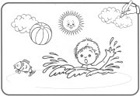

.....................................................................

.....................................................................

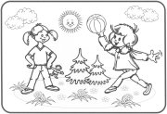

.....................................................................

.....................................................................

......................................................................

......................................................................

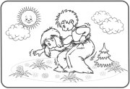

......................................................................

......................................................................

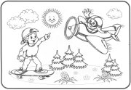

......................................................................

......................................................................

......................................................................

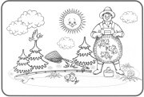
......................................................................

.....................................................................

.....................................................................

Sloh
Chlapci našli peňaženku – str.70. Pomocou obrázka a cvičenia 1 napíš do zošita vety. Porozprávaj príbeh vlastnými slovami, spočítaj koľko spojok je v článku.

Čítanie
Medvieďatá – str.137-140. Prečítaj si pozorne článok, napíš odpovede na otázky str.141.

Matematika
Opakovanie prebratého učiva.
V matematike už budeme iba opakovať, čo všetko sme sa naučili.
Str.100-101. Dbaj na správny zápis čísiel pod seba, zopakuj násobilku, výsledky si skontroluj pomocou kalkulačky.

Geografia
Trnavský kraj – str.82-85. Prečítaj poznámky, stručne si napíš do zošita. Prepošlem ppt k učivu.

Biológia
Geologické obdobia – Prahory a starohory. Prvohory – str.58. Opíš si poznámky z učebnice – základná charakteristika.
Prepošlem ppt k učivu.

